
总分 | 阅卷人
 | 任智军

上海商学院综合大项目报告

2024-2025 秋季学期

课程名称： 数字经济与商业元宇宙
教师名称： 任智军
项目名称： 《小熊治愈生活》
专业年级： 会计中本232
学生姓名： 章依杨
学生学号： 23252340227

2024年11月17日

综合大项目报告

项目主题
自选一个自己喜欢或感兴趣的领域或企业，作为项目主题。利用蛙色云平台进行元宇宙项目开发。要求图文并茂，逻辑合理。项目有一定实际意义：由于现在社会有很大一部分人由于条件不允许，还从来没有出过国，许多孩子喜欢韩国熊猫“爱宝一家”，但是由于经济条件并不允许，没有办法出国近距离观看，也有人由于物质基础已经基本饱和，会更加注重精神的满足，想让自己和孩子像参与课外活动一样，拓展视野，因此开设线上展馆“小熊治愈生活”，旨在治愈成年人，让他们可以在忙碌事业的同时，有一定时间空间可以看看熊猫，获得片刻心灵满足，同时，我们也提供了线上熊猫玩具销售，坚决抵制黑心棉，给每一个熊猫迷一个安心小熊。

企业网址https://07bfzccsv.wasee.com/m/07bfzccsv
一、项目需求
（一）企业的描述
1.企业愿景与使命：在“小熊治愈生活”线上展馆，我们致力于打造一个跨越地理界限的心灵栖息地，让每一位热爱熊猫、渴望心灵慰藉的成年人及孩子，无需远行即可近距离感受熊猫“爱宝一家”的温馨与可爱。我们相信，通过这一平台，不仅能够满足人们拓展视野、丰富精神生活的需求，更能在繁忙的都市生活中，为人们提供一片宁静、治愈的空间，让爱与温暖触手可及
2.线上展馆特色：我们的线上展馆采用高清画质与360度全景技术，力求还原熊猫生活的每一个细节，让观众仿佛置身其中，与“爱宝一家”共享欢乐时光。展馆内设有互动区域，观众可以参与熊猫知识问答、观看熊猫成长日记等，既增长了知识，又增添了乐趣。此外，我们还定期更新内容，确保每一次访问都有新发现
3.熊猫玩具销售：为了满足熊猫迷们对实体玩具的需求，我们精选优质材料，严格把控生产流程，确保每一件熊猫玩具都安全、无害，坚决抵制黑心棉等劣质产品。这些玩具不仅外观可爱，设计独特，更蕴含着我们对熊猫文化的尊重与传承，让每一个孩子都能拥有一个安心、可靠的玩伴
4.教育意义与社会责任：在提供娱乐与放松的同时，“小熊治愈生活”也承载着教育意义。我们希望通过这个平台，让更多人了解熊猫的生活习性、保护现状以及栖息地保护的重要性，激发公众对野生动物保护的关注与参与。同时，我们积极参与公益活动，用实际行动回馈社会，传递正能量
5.用户体验与社区建设：我们深知用户体验的重要性，因此不断优化平台功能，提升服务质量，确保每一位用户都能享受到流畅、便捷的浏览体验。同时，我们鼓励用户分享自己的熊猫故事、创作熊猫主题作品，共同构建一个温馨、活跃的社区氛围，让“小熊治愈生活”成为大家共同的精神家园，因此我们设有互动区域，连麦区域，人们可以在这里交朋
6.未来发展与创新：展望未来，“小熊治愈生活”将持续探索新技术、新玩法，如虚拟现实（VR）、增强现实（AR）等，为观众带来更加沉浸式的体验。同时，我们也将不断拓展合作伙伴网络，引入更多优质内容，丰富平台生态，让“小熊治愈生活”成为连接人与自然、人与文化的桥梁，共同守护这份来自大自然的治愈力量。

（二）企业具体有那些业务
1.线上展馆运营：
- 定期更新展馆内容，包括熊猫的成长记录、生活趣事、互动游戏等，保持观众的新鲜感和参与度。
- 设立互动区域，让观众可以通过问答、投票等方式与熊猫进行互动，增强观众的参与感和归属感
- 熊猫主题产品销售：
- 销售精选优质材料制成的熊猫玩具，确保产品安全、无害，满足熊猫迷们对实体玩具的需求。
- 推出熊猫主题服饰、文具、家居用品等衍生品，丰富产品线，满足消费者的多样化需求。
- 严格把控产品质量，坚决抵制黑心棉等劣质产品，保障消费者的权益和体验。
- 熊猫文化推广与教育：
- 通过线上平台发布熊猫相关的科普文章、视频等内容，提升公众对熊猫文化的认知和兴趣。
- 举办线上讲座、研讨会等活动，邀请专家学者分享熊猫保护、栖息地保护等方面的知识和经验。
- 社区建设与用户互动：
- 鼓励用户分享自己的熊猫故事、创作熊猫主题作品，构建温馨、活跃的社区氛围。
- 设立用户反馈渠道，及时收集和处理用户的意见和建议，不断优化平台功能和提升服务质量。
- 品牌合作与跨界营销：
- 与其他知名品牌、企业合作，推出联名产品、联名活动等，扩大品牌影响力。
- 跨界合作，如与旅游、教育、公益等领域的企业合作，共同推动熊猫文化的传播和保护。
- 利用社交媒体、短视频平台等新媒体渠道进行营销推广，提升品牌知名度和美誉度。
- 技术研发与创新：
- 不断探索新技术、新玩法，如虚拟现实（VR）、增强现实（AR）等，为观众带来更加沉浸式的体验。
- 持续优化平台功能和技术架构，提升用户体验和平台稳定性。
- 研发熊猫智能识别、数据分析等技术，为熊猫保护和研究提供技术支持。
（三）企业发展的瓶颈或愿景。
1.企业发展的瓶颈
- 技术实现与用户体验瓶颈：虽然“小熊治愈生活”线上展馆旨在提供高质量的熊猫观赏体验，但技术实现上仍面临挑战。高清直播、3D建模、虚拟现实等技术的应用需要强大的技术支持和稳定的网络环境，一旦技术出现故障或延迟，将直接影响用户体验。此外，如何确保不同设备、不同网络环境下的用户都能获得流畅、清晰的观赏体验，也是我们需要不断攻克的技术难题。
- 内容创新与用户粘性瓶颈：线上展馆的核心在于内容的吸引力。随着用户需求的不断变化，我们需要不断创新内容，如增加互动环节、推出新的熊猫故事、举办线上活动等，以保持用户的兴趣和粘性。然而，内容的创新需要投入大量的人力和物力，且效果难以预测，如何平衡创新与成本，确保内容既能吸引用户又能实现盈利，是我们需要面对的挑战。
- 市场竞争与品牌知名度瓶颈：随着线上平台的不断涌现，市场竞争日益激烈。如何在众多平台中脱颖而出，提高“小熊治愈生活”的品牌知名度，是我们需要解决的问题。这需要我们制定有效的营销策略，加强品牌宣传和推广，同时不断优化产品和服务，提升用户体验，以赢得用户的信任和口碑。
- 供应链管理与产品质量瓶颈：线上熊猫玩具销售业务需要我们建立完善的供应链管理体系，确保产品的采购、库存、物流等环节顺畅运行。然而，供应链中可能存在各种风险，如供应商违约、物流延误等，这将直接影响产品的供应和交付。此外，产品质量也是用户关注的焦点，我们需要确保每一件产品都符合质量标准，坚决抵制黑心棉等劣质材料，以维护品牌形象和用户信任。
- 法律法规与合规性瓶颈：在运营线上平台的过程中，我们需要遵守相关的法律法规和行业标准，如数据安全、隐私保护、消费者权益保护等。随着法律法规的不断完善和更新，我们需要密切关注政策动态，及时调整运营策略，确保平台的合规性。同时，我们还需要加强内部管理和培训，提高员工的法律意识和合规意识。
- 国际化与跨文化交流瓶颈：虽然“小熊治愈生活”主要面向国内市场，但随着全球化的发展，国际化也成为我们未来的发展方向。然而，国际化过程中可能面临跨文化交流、语言障碍、法律法规差异等挑战。我们需要加强跨文化交流的能力，了解不同国家和地区的文化背景和市场需求，制定适应性的国际化策略，以拓展海外市场。
- 企业发展的愿景
- 成为全球领先的熊猫文化线上平台：我们致力于将“小熊治愈生活”打造成全球领先的熊猫文化线上平台，通过提供高质量的熊猫观赏体验和丰富的熊猫文化内容，吸引全球范围内的熊猫迷们加入我们的大家庭。我们将不断创新和优化产品和服务，提升用户体验和满意度，以赢得用户的信任和口碑。
- 成为用户心灵的治愈港湾：我们深知现代社会中人们面临的压力和焦虑，因此，“小熊治愈生活”将始终致力于为用户提供心灵的治愈和放松。我们将通过提供温馨、有趣的熊猫主题内容和互动体验，让用户能够在忙碌的生活中找到一片宁静、温暖的港湾，获得片刻的心灵满足和愉悦。
- 推动熊猫文化的传承与发展：作为熊猫文化的传播者，我们深知自己肩负的责任和使命。我们将积极推广熊猫文化，通过线上讲座、研讨会、展览等活动，让更多的人了解熊猫的历史、生态和文化价值。同时，我们也将鼓励用户参与熊猫文化的创作和分享，共同推动熊猫文化的传承与发展。
- 实现可持续发展与社会责任：我们致力于实现可持续发展，通过优化资源利用、减少环境污染等措施，为环境保护做出贡献。同时，我们也将积极履行社会责任，参与社会公益活动，回馈社会，传递正能量。我们将与供应商、合作伙伴等共同构建绿色、可持续的供应链体系，推动整个行业的可持续发展。
- 构建开放合作的生态系统：我们致力于构建开放合作的生态系统，与供应商、渠道商、合作伙伴等建立紧密的合作关系。我们将共享资源、互利共赢，共同推动熊猫文化的发展和传播。同时，我们也将积极拥抱新技术和新模式，如区块链、人工智能等，为平台的创新和升级提供有力支持。
- 成为员工成长与发展的平台：我们深知员工是企业发展的基石，因此将始终致力于为员工提供良好的工作环境和发展机会。我们将建立完善的培训体系和晋升机制，为员工提供个性化的职业发展规划和成长路径。同时，我们也将注重员工的身心健康和福利待遇，为员工创造一个和谐、积极的工作氛围，让员工在为企业做出贡献的同时也能实现个人价值。
二、项目设计
（一）业务场景设计
场景1:展厅入口
- 场景概述：踏入“小福治愈生活”的展厅入口广场，仿佛瞬间被一股温馨的气息所包围。首先映入眼帘的是一片淡粉色的背景，这种柔和而温馨的色彩，如同晨曦初照时的第一缕阳光，为整个入口广场披上了一层梦幻而浪漫的面纱。在这片淡粉色的映衬下，整个空间都显得异常宁静与和谐。展厅的背景是绿色植物，呼应大熊猫的绿色生态，粉绿搭配，相得益彰。在这片温馨的淡粉色背景中，展厅外绿色的绿植长出枝桠，盖过房屋的镂空处，散发出柔和而温馨的光芒，为展厅增添了一抹可爱与浪漫的色彩。除了视觉上的享受，背景音乐《福宝之歌》的轻轻响起也为整个入口广场增添了一份灵动与韵味。这首旋律悠扬、节奏轻快的歌曲如同一股清泉，瞬间抚平了人们心中的疲惫与紧张，让人不由自主地放慢脚步，沉浸在这份宁静与美好之中。“小福治愈生活”的展厅入口广场通过淡粉色展厅、绿色背景以及背景音乐等多种元素的巧妙融合，营造出了一个温馨而欢快的氛围。这里不仅是一个展示的空间，更是一个让参观者暂时忘却烦恼、享受治愈生活的场所。踏入这里，每一颗心都将得到一份来自自然的温柔抚慰，仿佛置身于一个充满爱与温暖的奇幻世界。
场景2熊猫照片长廊
在“小福治愈生活”的粉色展馆，两旁精心布置的熊猫主题装饰却让人仿佛置身于熊猫的奇妙世界。随着脚步的轻盈移动，我们逐渐靠近了那片充满回忆与温情的照片长廊。长廊两侧，挂满了福宝及其家人的精美照片，它们如同一扇扇开启的时光之门，引领着参观者走进熊猫们的日常生活。这些照片中，有的记录了熊猫宝宝蹒跚学步的稚嫩瞬间，它们憨态可掬的模样让人忍俊不禁；有的则捕捉了熊猫一家在竹林间嬉戏打闹的欢乐场景，它们或翻滚、或攀爬，每一个动作都透露出无尽的活力与生机。细细观察这些照片，你会发现每一张都充满了细节与情感。有的照片中，熊猫妈妈正温柔地舔舐着宝宝的毛发，那份母爱与呵护让人心生暖意；有的则展现了熊猫宝宝初次尝试吃竹子的好奇与兴奋，它们用小爪子捧着竹子，一脸专注的模样让人忍不住想要亲近。
每一张照片背后都藏着一个温馨的故事，它们无声地诉说着熊猫家族的喜怒哀乐。在这里，你可以停下脚步，细细品味每一张照片所传递的情感与温度，感受熊猫带给你的治愈力量。这些照片不仅定格了熊猫们的可爱瞬间，更成为了连接人与自然、人与动物之间情感的桥梁。
漫步在熊猫照片长廊中，仿佛时间也在这里变得缓慢而温柔。每一个参观者都会被这份来自大自然的治愈所打动，带着满心的欢喜与感动继续前行。
场景3熊猫视频直播间
继续前行，在虚拟与现实交织的奇妙旅程中，我悄然踏入了一个充满温馨与惊喜的角落——熊猫视频直播间。这不仅仅是一个普通的网络空间，它是一扇通往自然奇趣世界的窗，让身处繁忙都市的我们得以近距离观察那些憨态可掬、举世闻名的国宝大熊猫。
在这个实时播放熊猫生活状态的直播间里，每一帧画面都洋溢着生命的活力与纯真。“爱宝一家”成为了这里的明星，它们或悠闲地咀嚼着竹子，享受着大自然赐予的美味；或嬉戏打闹于葱郁的竹林间，展现出熊猫家族独有的温馨与和谐。通过高清摄像头，我们得以细致入微地观察它们的日常行为习性，从它们笨拙却又不失可爱的动作中，感受到那份源自本能的纯真快乐。
直播间更是一个连接心灵的桥梁，它巧妙地融入了互动功能，让每一位观众都不再是旁观者，而是参与者。你可以通过轻触屏幕，发送出五彩斑斓的弹幕，与来自五湖四海的朋友们共同分享对熊猫的无限喜爱与深刻感悟。或许是一条表达对“爱宝一家”健康成长的祝福，或许是一个关于熊猫保护的小知识分享，每一条弹幕都是对这份自然奇迹的珍视与致敬。
在这里，时间仿佛放慢了脚步，让人忘却尘世的烦恼，沉浸在这份简单而纯粹的快乐之中。熊猫视频直播间，不仅是一个观看的平台，更是一个传递爱与希望的港湾，它提醒着我们，无论世界多么喧嚣，总有一片净土，值得我们温柔以待，共同守护。
场景4 NPC互动区

- 小熊展厅的向导：步入NPC互动区，首先迎接你的是一位面带微笑的NPC——小熊展厅的专属向导。她拥有着丰富的知识储备和亲切的交流技巧，会主动上前，用温暖的声音和生动的肢体语言，向你介绍整个“小熊治愈生活”展厅的每一个角落。从“爱宝一家”的日常生活场景，到展馆内的每一处细节设计，NPC们都能如数家珍，让你在短时间内对展馆有一个全面的了解。在NPC的引导下，你会发现，原来每一个展区都蕴藏着深意。比如，通过NPC的讲解，你会了解到熊猫的生活习性，以及它们如何在人类的保护下茁壮成长。这些故事不仅让你对熊猫有了更深的认识，更激发了你对野生动物保护的责任感。
- 生产同款小熊的桥梁：除了担任向导，NPC的任务还有，向访客介绍生产同款小熊玩具的厂家信息，并提供联系方式。“看，这只小熊玩具，它的材质是环保无毒的，每一针每一线都经过严格的质量控制。”她会耐心地向访客展示，“如果你想为家里的孩子或自己添置一份特别的礼物，只需扫描这个二维码，就能直接联系到生产厂家，了解更多详情。”通过这样的方式，NPC不仅为访客提供了购买同款小熊玩具的便捷途径，更传递了对产品质量的承诺和对消费者权益的尊重。
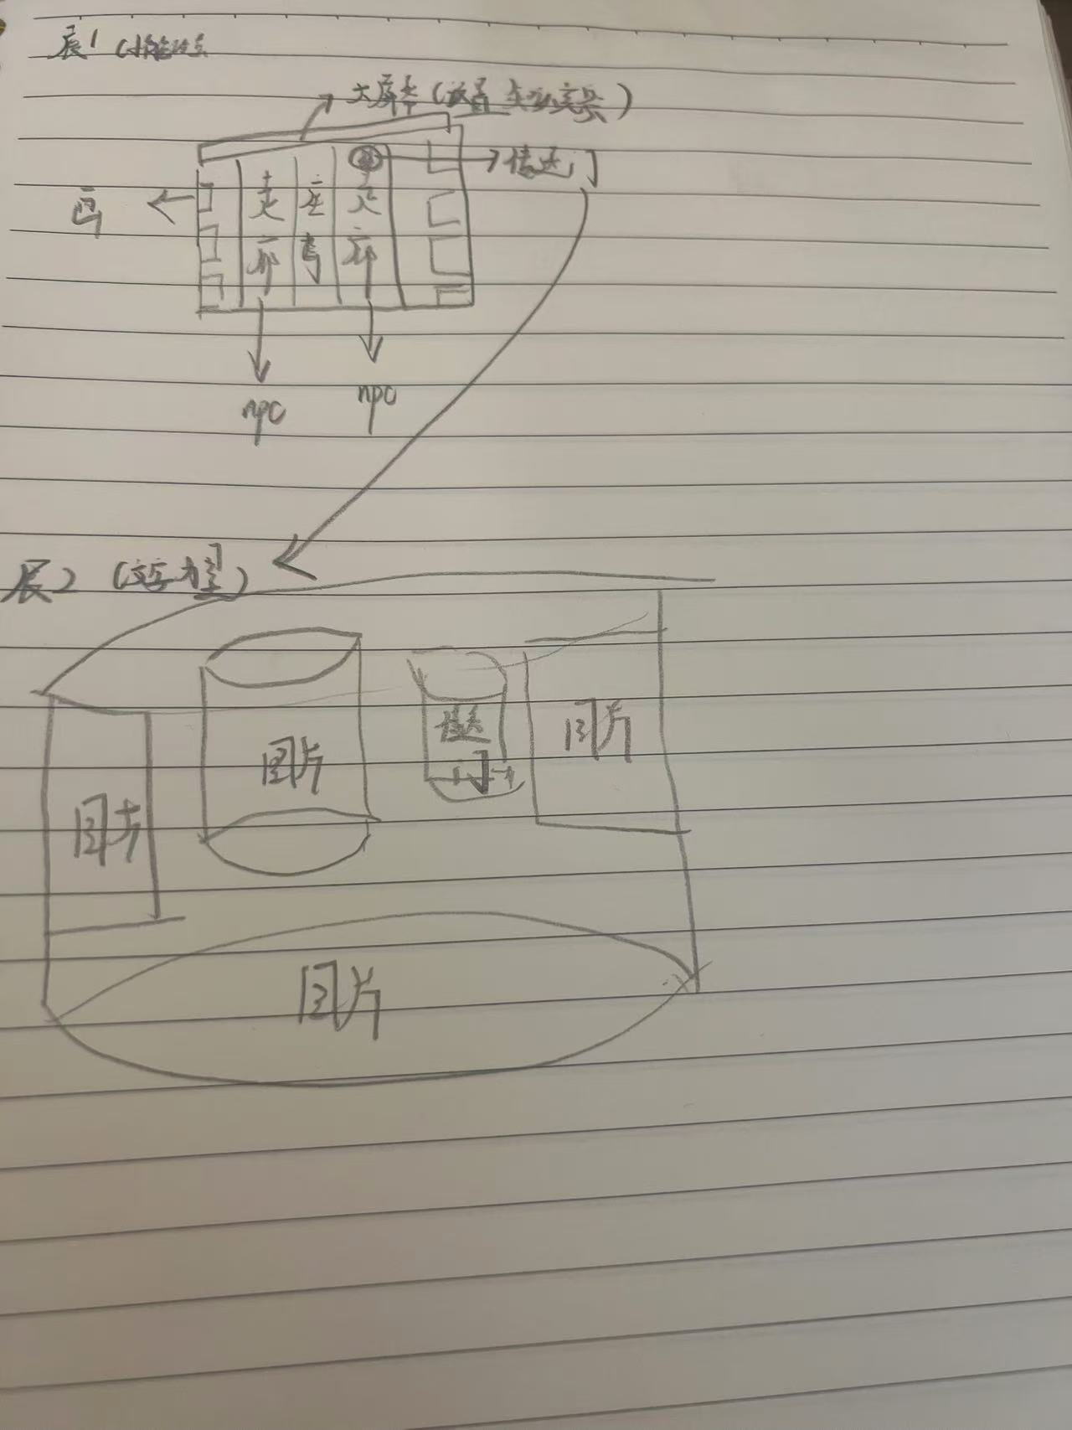
- 知识竞赛：这里的NPC化身为“知识考官”，通过一系列有趣的问题，考验访客对熊猫、对展馆、对自然生态的了解程度。“请问，熊猫的主要食物是什么？”“竹子！”“正确！那么，熊猫每天需要消耗多少公斤的竹子呢？”……每答对一题，访客不仅能获得NPC的鼓励和赞美，还能积累积分，兑换展馆内的精美礼品。这样的知识竞赛，不仅让访客在轻松愉快的氛围中增长了知识，更增强了他们对保护野生动物、关爱自然的意识。
（图为预计图）
- 虚拟商品商店
- 小熊玩偶：软萌可爱的治愈之选，我们的玩偶形态各异，有的憨态可掬，有的活泼灵动，每一只都仿佛拥有着自己的故事。它们有的穿着精致的熊猫服装，有的则戴着可爱的帽子或围巾，每一个细节都透露出设计师的匠心独运。这些小熊玩偶不仅外观可爱，更在材质和工艺上精益求精。它们采用环保无毒的优质材料，经过精细的缝制和填充，确保每一个玩偶都柔软舒适，手感极佳。无论是作为自己的陪伴，还是送给亲朋好友的礼物，这些小熊玩偶都能成为传递爱与温暖的使者。
- 小熊写真：精美的小熊写真，定格温馨与美好。这些写真记录了“爱宝一家”在展馆内的每一个温馨瞬间，从它们嬉戏打闹的欢乐场景，到悠闲自得地享受美食的悠闲时光，每一张照片都定格了小熊们的可爱与纯真。这些写真不仅画质高清，更在构图和色彩上经过精心调整，确保每一张照片都能展现出最佳的艺术效果。它们不仅适合作为家居装饰，增添生活情趣，更是对小熊文化的一种致敬和传承。每一张写真背后，都蕴含着对小熊的深深喜爱和对生活的美好向往。
- 知识竞赛区
- 竞赛环境：科技与梦幻的完美融合，知识竞赛区的设计充满了未来感与梦幻色彩。整个区域以粉色为主色调，象征着自然与生命的力量。四周的墙壁上，闪烁着五彩斑斓的光影，仿佛将访客带入了一个充满奇幻色彩的智慧殿堂。在这里，科技与梦幻完美融合，为访客提供了一个既舒适又充满挑战的学习环境。
- 竞赛形式：多样化与互动性并存，知识竞赛区提供了多种形式的竞赛活动，以满足不同访客的需求和兴趣。其中，最为经典的是“熊猫知识大挑战”。这项竞赛涵盖了熊猫的生活习性、保护现状、栖息地保护等多个方面的知识，旨在让访客在轻松愉快的氛围中增长知识，同时激发对野生动物保护的关注与参与。除了“熊猫知识大挑战”，知识竞赛区还推出了“自然生态知识竞赛”、“生活常识问答”等多个主题竞赛。这些竞赛不仅内容丰富多样，更在形式上注重互动性和趣味性。访客可以通过元宇宙内的虚拟现实技术，与来自世界各地的参赛者进行实时对战，感受知识碰撞的火花。同时，竞赛过程中还设置了各种有趣的互动环节，如“限时抢答”、“连线求助”等，让访客在紧张刺激的竞赛中也能享受到乐趣。
- 奖励机制：激励与认可并重，为了激发访客参与知识竞赛的热情和积极性，知识竞赛区设置了一套完善的奖励机制。根据竞赛成绩和表现，访客可以获得不同等级的奖励，包括虚拟货币、积分、徽章等。这些奖励不仅可以在虚拟商品商店中兑换各种精美礼品，更能在元宇宙内展示你的智慧与成就。此外，知识竞赛区还定期举办“月度之星”、“年度冠军”等评选活动，对表现突出的访客进行表彰和奖励。这种激励与认可并重的奖励机制，不仅让访客在竞赛中感受到了成就感和自豪感，更激发了他们持续学习和挑战自我的动力。
- 社交互动：结识志同道合的朋友，在知识竞赛区，访客不仅可以享受到知识竞赛带来的乐趣和挑战，还能结识来自世界各地的志同道合的朋友。通过元宇宙内的虚拟现实技术，访客可以与其他参赛者进行实时交流和互动，分享彼此的学习心得和竞赛经验。这种社交互动不仅让访客在竞赛中感受到了团队的温暖和力量，更让他们在未来的学习和生活中拥有了更多的支持和帮助。

（二）资源来源与制作（表格）
1. 场景1的资源

类型 | 布局 | 资源明细 | 制作方式 | 用处
热点 | 照片墙 | 自己下载的图片，上传到wasee平台作为热点 | 展示墙的图片是自己下载的图片，上传到wasee平台作为热点 | 供来参观的观众进行观赏
Npc | 站在照片前面，可以做到随着照片展示的同时，所有的交互也可以进行显现 | Wasee平台自带的素材里面选择“沙滩”npc，并对她设置交互 | Wasee平台自带的素材里面选择“沙滩”npc，并对她设置交互 | 跟随npc的带领，展开后续一系列的活动
热点 | 模型 | Wasee平台自带的素材里面选择所要模型，并对它设置交互 | Wasee平台自带的素材里面选择所要模型（爱心，电话，星星），并对它设置交互 | 点击可以跳出展品信息
音乐 | 背景音乐 | 自己导入Wasee平台 | 勾选使用导入文件 | 让参观人员放松心情
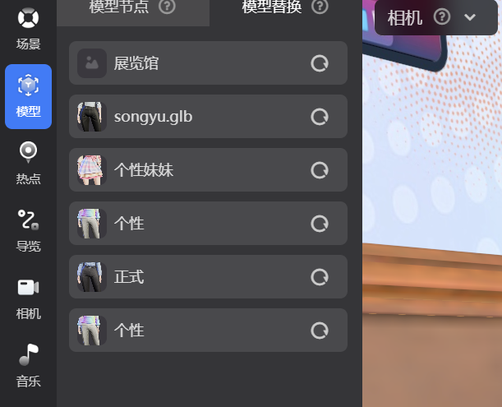
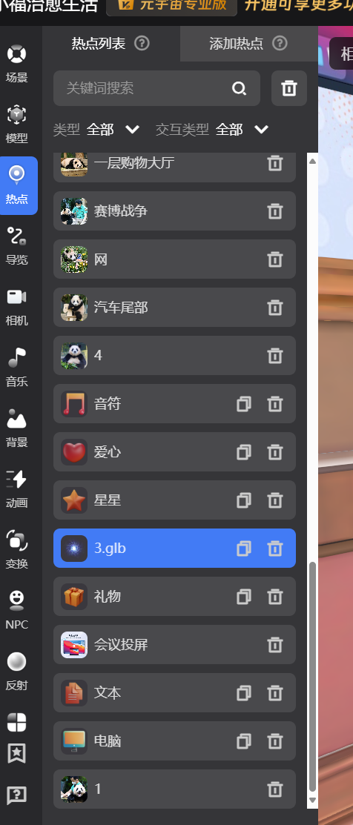
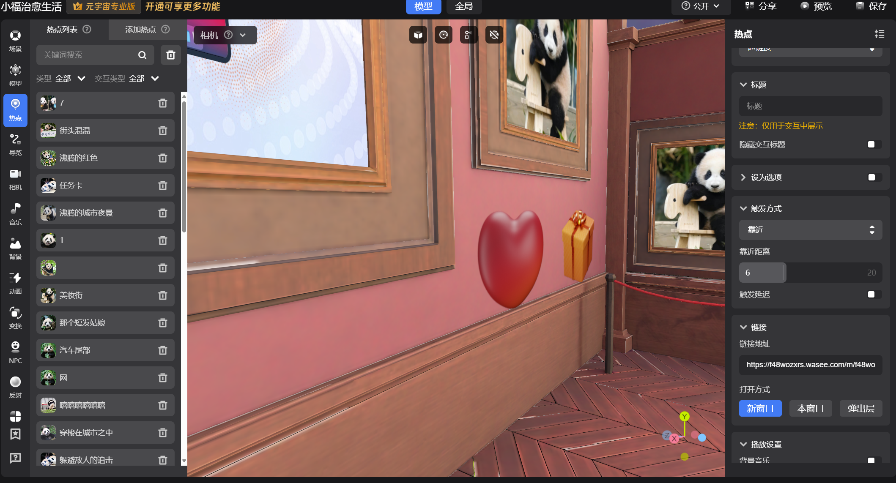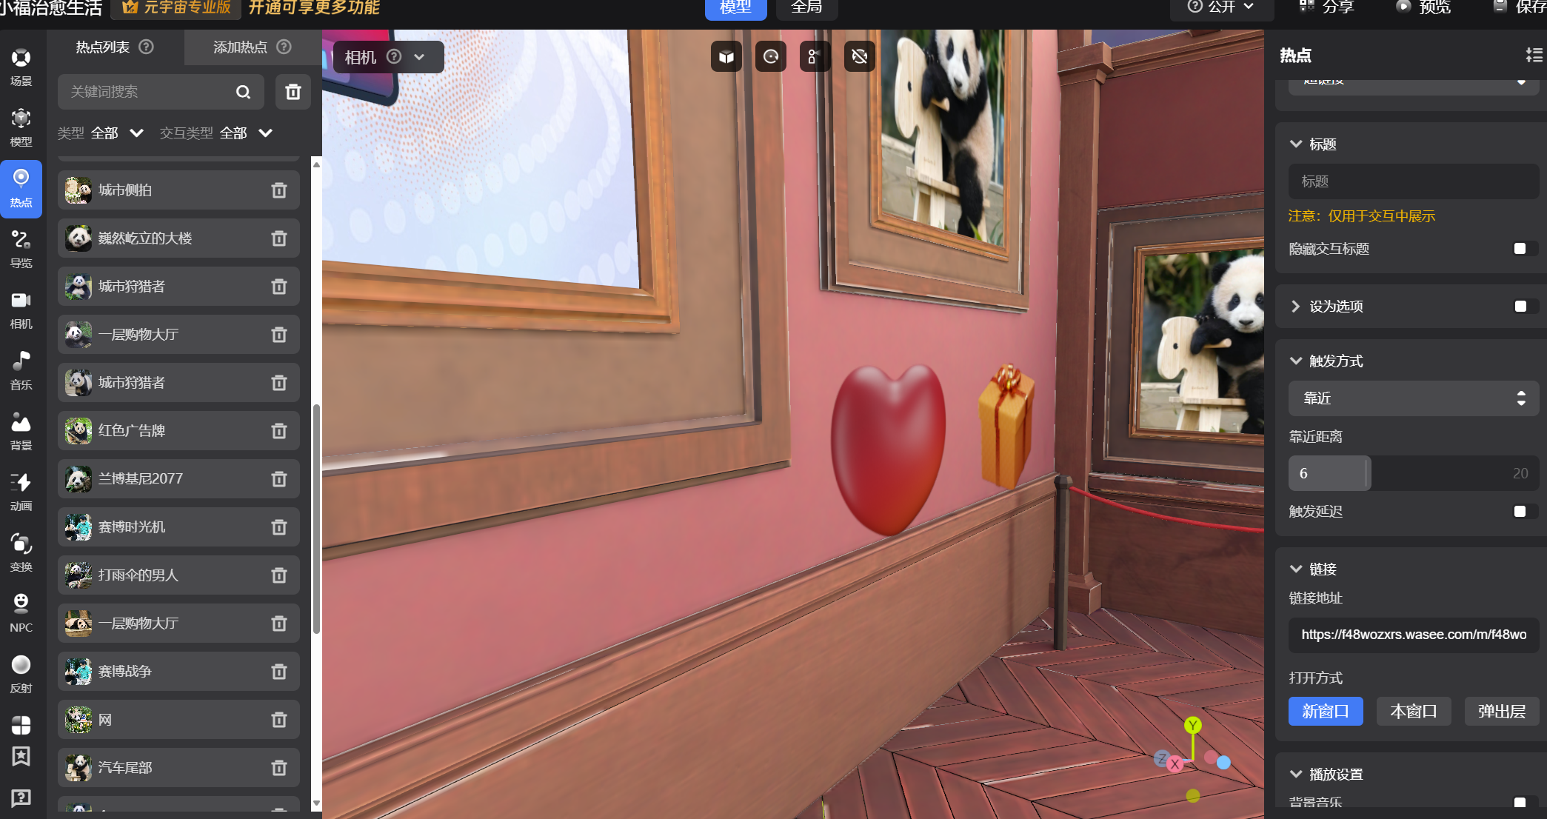

2. 场景2的资源
类型 | 布局 | 资源明细 | 制作方式 | 用处
热点 | 照片墙 | 自己下载的图片，上传到wasee平台作为热点 | 展示墙的图片是自己下载的图片，上传到wasee平台作为热点 | 供来参观的观众进行观赏
热点 | 传送门 | 前面一个展厅的链接 | 前面一个展厅的链接 | 可以随时来回穿梭在两个展厅
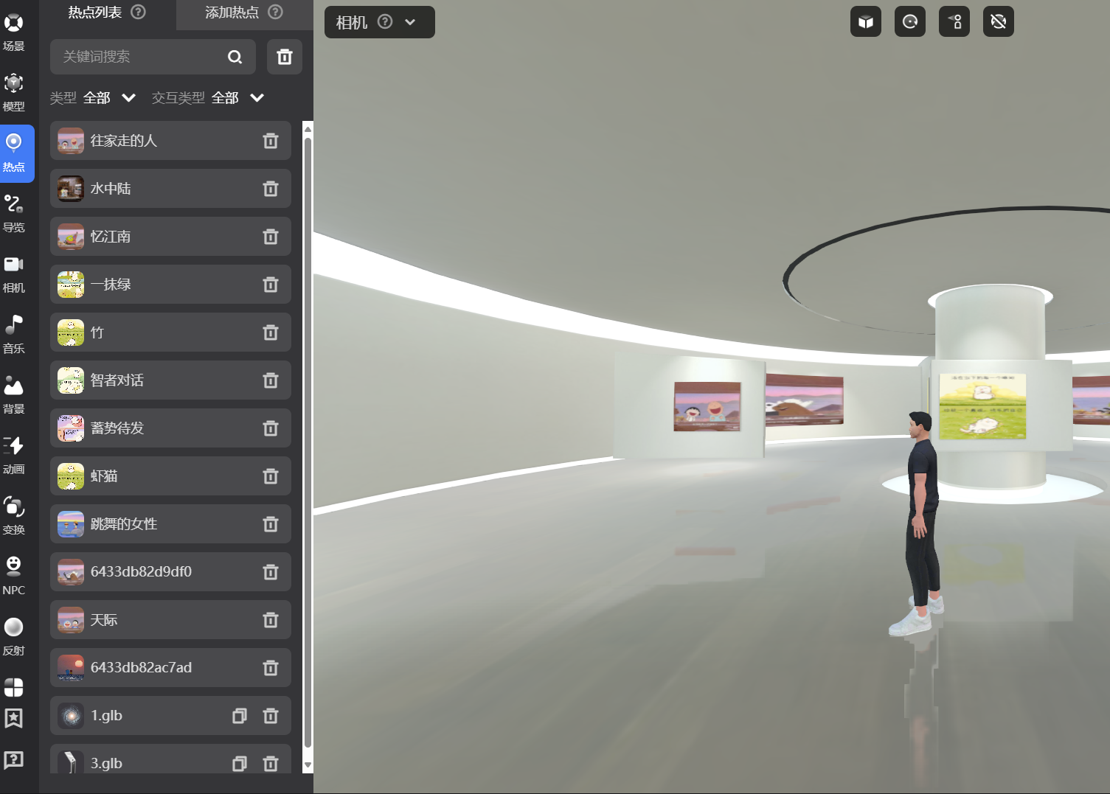
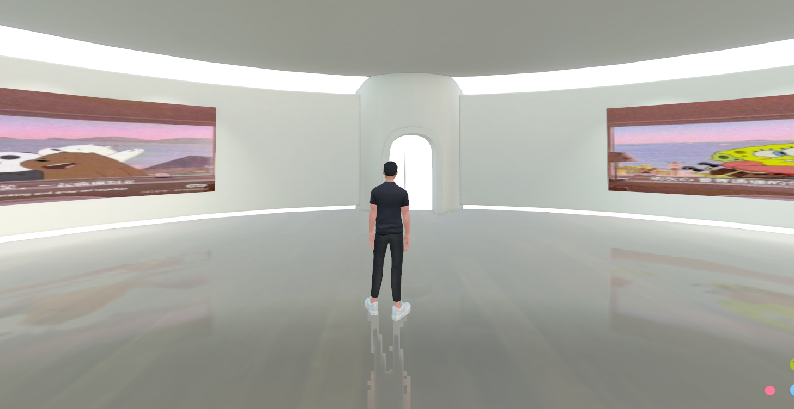
- 场景3的资源

类型 | 布局 | 资源明细 | 制作方式 | 用处
热点 | 传送门 | 可以穿越到展厅2 | 前面一个展厅的链接 | 可以随时来回穿梭在两个展厅
Npc | Npc | 介绍关于抑郁症的知识，以及药物分析 | Wasee平台自带的素材里面选择npc，并对她设置交互 | 跟随npc的带领，展开后续一系列的活动
热点 | 照片墙 | 自己下载的图片，上传到wasee平台作为热点 | 展示墙的图片是自己下载的图片，上传到wasee平台作为热点 | 供来参观的观众进行观赏

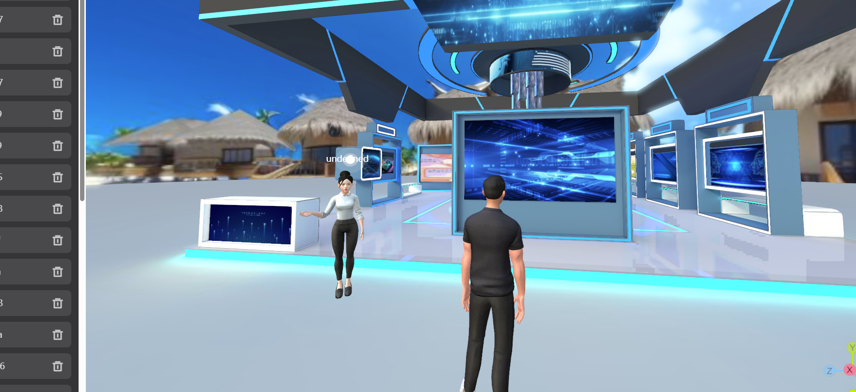
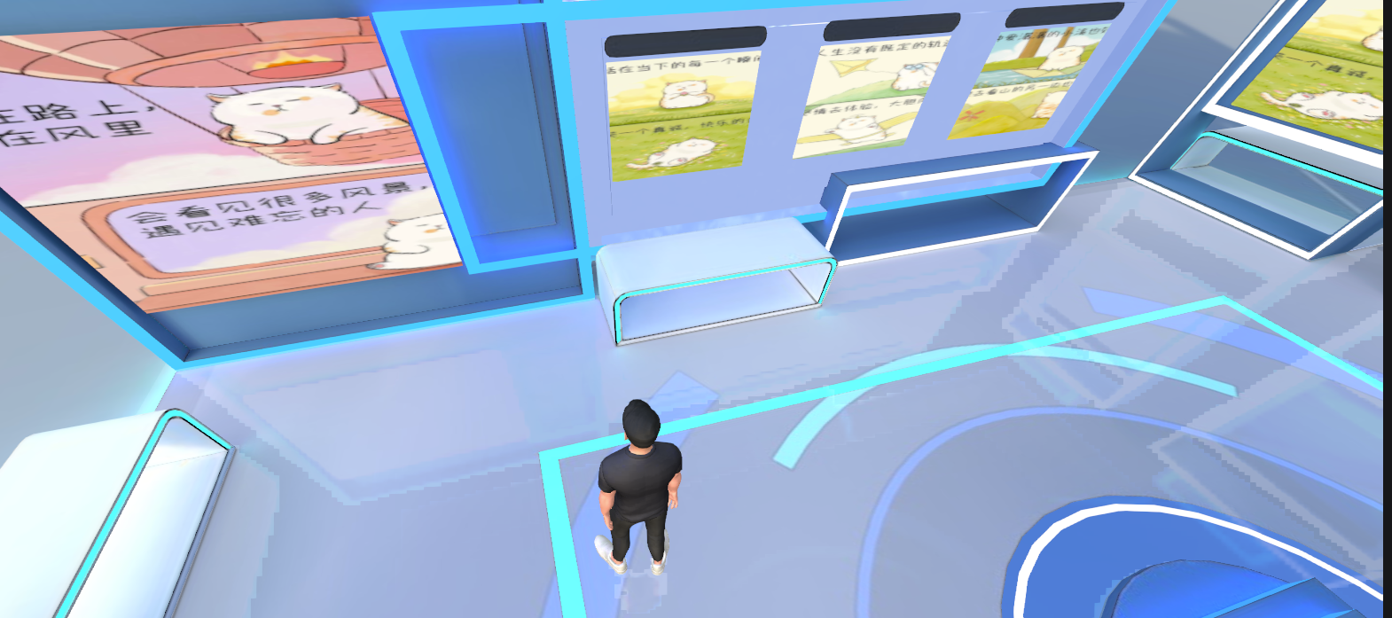
三、作品实现
（一）选择元空间模板
1.网址https://07bfzccsv.wasee.com/m/07bfzccsv
https://f48wozxrs.wasee.com/m/f48wozxrs
https://f48itks0k.wasee.com/m/f48itks0k
（由第一个网址可以传送门，传送到第二个网址，同时，第二个也可以传送到第三个）
- 优点
一、情感共鸣与心灵慰藉的深度融合
1. 小熊治愈生活的情感基础
“小熊治愈生活”展厅以其独特的主题和温馨的布置，成为参观者心灵的避风港。小熊作为自然界中的治愈符号，以其憨态可掬的形象和亲和力，迅速拉近了与参观者的距离。在这里，无论是观赏小熊的日常趣事，还是亲手制作小熊手工艺品，都能让参观者感受到一种宁静与放松，从而减轻心理压力，为接下来的深度体验打下良好的情感基础。
2. 谁说文字没有力量的情感激发
紧接着，“谁说文字没有力量”展厅则通过一系列激励人心的文字，将参观者的情感推向高潮。这些文字或激昂澎湃，或细腻温婉，它们不仅仅是文字的堆砌，更是心灵的呼唤，能够直击参观者的内心深处。在这里，参观者或许能找到与自己经历相似的故事，从中汲取力量，或是被某句话深深触动，重新审视自己的人生观和价值观。这种情感的共鸣，不仅增强了参观者的心理韧性，也为他们提供了面对生活挑战的勇气。
二、科学治愈与自我成长的无缝衔接
1. 抑郁症的正确治愈方法的科学引导
最后，参观者步入“抑郁症的正确治愈方法”展厅，这里是一个集科普、教育与自我提升于一体的空间。通过图文、视频、互动装置等多种形式，展厅详细介绍了抑郁症的成因、症状、诊断以及治疗方法。更重要的是，它强调了心理健康的重要性，鼓励参观者正视心理问题，寻求专业帮助。此外，展厅还提供了实用的自我调节技巧，如正念冥想、情绪管理、建立健康的生活习惯等，帮助参观者学会如何在日常生活中维护自己的心理健康。
2. 综合体验促进自我成长
将这三个展厅串联起来，形成了一个从情感慰藉到情感激励，再到科学治愈的完整链条。参观者在这一过程中，不仅得到了心灵上的抚慰，还收获了面对困难的勇气和解决问题的能力。更重要的是，他们开始意识到心理健康的重要性，学会了如何关爱自己，如何在快节奏的生活中保持内心的平静与坚韧。这种综合体验，不仅促进了参观者的个人成长，也为他们提供了应对未来挑战的宝贵经验。
三、教育意义的深远影响
1. 提升公众心理健康意识
这一综合展厅的设计，不仅是对个人心理健康的关怀，更是对全社会心理健康教育的推动。通过展示抑郁症的正确治愈方法，展厅提高了公众对心理健康问题的认识，减少了社会对心理疾病的偏见和误解。同时，通过激励人心的文字，激发了人们对美好生活的向往和追求，促进了社会的和谐与进步。
2. 跨领域合作的创新示范
此外，这一综合展厅还展示了跨领域合作的无限可能。从心理学、艺术设计到数字媒体技术，不同领域的专业人士共同协作，创造了一个既美观又实用的治愈空间。这种合作模式不仅丰富了展厅的内容与形式，也为未来心理健康教育的创新提供了有益的借鉴。
四、总结
综上所述，“小熊治愈生活”展厅与“谁说文字没有力量”以及“抑郁症的正确治愈方法”两个展厅的相互链接，构建了一个全方位、多层次的心理健康体验空间。它不仅能够为参观者提供情感上的慰藉和心灵上的激励，还能引导他们学习科学的治愈方法，促进个人成长和社会进步。这一设计不仅体现了对心理健康问题的深刻关注，也展示了教育创新的力量，为构建更加健康、和谐的社会环境做出了积极贡献。
- 其他理由
一、促进心理健康教育的普及与深化
1. 打破心理健康认知壁垒
当前社会，尽管心理健康问题日益受到重视，但依然存在诸多认知壁垒。许多人对心理疾病持有偏见，甚至将其视为禁忌。通过创建这一综合展厅，可以直观地展示心理疾病的真实面貌，包括其成因、症状及治疗方法，从而打破这些误解和偏见，促进社会对心理健康问题的全面理解。
2. 提升公众自我认知与自我调节能力
在“抑郁症的正确治愈方法”展厅中，通过详细的科普知识和实用的自我调节技巧，参观者可以学习到如何识别自己的心理状态，如何在日常生活中维护心理健康。这种自我认知与自我调节能力的提升，对于预防心理疾病的发生，以及早期发现和治疗心理问题具有重要意义。
二、构建积极向上的社会文化氛围
1. 弘扬正能量，激发生活热情
“谁说文字没有力量”展厅中的激励人心文字，能够激发参观者的内在动力，帮助他们树立积极向上的生活态度。这些文字如同一束光，照亮了人们心中的阴霾，引导他们看到生活中的美好和希望。在这样的氛围中，人们更容易产生对生活的热爱和追求，从而形成一个更加积极向上的社会文化氛围。
2. 促进情感交流与情感共鸣
“小熊治愈生活”展厅以其温馨的氛围和可爱的形象，成为情感交流的桥梁。参观者在这里可以分享自己的故事和感受，与他人建立情感上的联系。这种情感交流与共鸣，不仅有助于缓解心理压力，还能增进人与人之间的理解和包容，促进社会的和谐与稳定。
三、推动心理健康教育创新与发展
1. 探索心理健康教育新模式
将心理学、艺术设计、数字媒体技术等多领域知识融合，创造出这一综合展厅，是对心理健康教育模式的一次大胆尝试和创新。这种跨领域的合作模式，不仅丰富了心理健康教育的形式和内容，还提高了其趣味性和吸引力，使得心理健康教育更加贴近人们的生活和实际需求。
2. 促进心理健康教育资源的共享与优化
通过创建这一综合展厅，可以将心理健康教育资源进行有效整合和共享。不同展厅之间的链接，使得参观者可以一站式地获取到全面的心理健康教育信息和服务。同时，这种资源整合和优化，也有助于提高心理健康教育的效率和效果，为更多需要帮助的人提供及时、有效的支持。

四、增强社会凝聚力与归属感
1. 构建共同价值观，增强社会凝聚力
这一综合展厅的创建，不仅关注个体的心理健康，还致力于构建一个共同的社会价值观。通过展示心理健康的重要性，以及如何通过积极的心态和行动来面对生活中的挑战，展厅鼓励人们相互支持、共同进步。这种共同价值观的构建，有助于增强社会的凝聚力和归属感，使得人们更加珍惜彼此之间的情感联系和合作关系。
2. 促进社会公益事业的发展
将心理健康教育与公益事业相结合，是这一综合展厅的又一亮点。通过展示心理健康问题的严重性和紧迫性，以及如何通过科学的方法和有效的手段来解决问题，展厅可以激发更多人的公益热情和社会责任感。这种公益精神的传播和弘扬，将有助于推动社会公益事业的发展，为更多需要帮助的人带来希望和温暖。
五、总结
综上所述，创建将“小熊治愈生活”、“谁说文字没有力量”以及“抑郁症的正确治愈方法”三个展厅相互链接的综合展厅，不仅有助于促进心理健康教育的普及与深化，构建积极向上的社会文化氛围，还能推动心理健康教育创新与发展，增强社会凝聚力与归属感。这一综合展厅的创建，不仅是对个体心理健康的关怀，更是对社会整体福祉的贡献。它为我们提供了一个全新的视角和平台，让我们更加深入地理解和关注心理健康问题，共同为构建一个更加健康、和谐、美好的社会而努力。
- 空间有什么
一、小熊治愈生活区
1. 小熊主题装饰
步入展厅，首先映入眼帘的是一系列以小熊为主题的装饰。墙壁上挂着小熊的画像，角落里摆放着小熊玩偶和模型，甚至天花板上都悬挂着小熊形状的吊灯。这些元素共同营造了一个温馨、可爱的氛围，让参观者瞬间感受到心灵的慰藉。
2. 互动体验区
在小熊治愈生活区，还设有互动体验区。参观者可以在这里亲手制作小熊手工艺品，如编织小熊玩偶、绘制小熊图案等。这种动手实践的过程，不仅有助于缓解压力，还能激发创造力和想象力，带来愉悦的体验。
二、谁说文字没有力量区
1. 激励人心文字墙
紧接着是小熊治愈生活区的是谁说文字没有力量区。这里有一面巨大的文字墙，上面刻满了激励人心的名言警句和励志故事。这些文字以不同的字体和颜色呈现，形成了一幅绚丽多彩的画面。参观者可以在这里驻足阅读，感受文字的力量和魅力。
2. 情感共鸣角
除了文字墙，谁说文字没有力量区还设有情感共鸣角。这里摆放着一些舒适的座椅和茶几，以及一些与心理健康相关的书籍和杂志。参观者可以在这里安静地阅读，或是与他人分享自己的故事和感受，实现情感上的共鸣和交流。

三、抑郁症的正确治愈方法区
1. 科普展示区
在抑郁症的正确治愈方法区，首先是一个科普展示区。这里通过图文、视频等形式，详细介绍了抑郁症的成因、症状、诊断及治疗方法。参观者可以在这里了解到关于抑郁症的科学知识，消除对心理疾病的误解和偏见。
2. 自我调节技巧区
紧接着是自我调节技巧区。这里展示了多种实用的自我调节技巧，如正念冥想、情绪管理、建立健康的生活习惯等。参观者可以在这里学习并实践这些技巧，提高自己的心理韧性和应对压力的能力。
3. 专业咨询区
最后，抑郁症的正确治愈方法区还设有专业咨询区。这里配备了专业的心理咨询师和医生，为参观者提供一对一的咨询服务。参观者可以在这里寻求专业的帮助和建议，解决自己的心理问题。
- 总结
整个综合展厅的空间设计既温馨又富有教育意义。小熊治愈生活区提供了情感上的慰藉和愉悦的体验；谁说文字没有力量区则通过激励人心的文字和情感共鸣角，激发了参观者的内在动力和生活热情；而抑郁症的正确治愈方法区则通过科普展示、自我调节技巧和专业咨询，为参观者提供了全面的心理健康教育服务。这些元素共同构成了一个既治愈又富有启发性的空间，让参观者在这里得到心灵的滋养和成长。
（二）空间创造（增删改）
1.删
一、小熊治愈生活区
1. 冗余的装饰元素
虽然小熊主题的装饰能够营造温馨的氛围，但过多的装饰元素可能会让空间显得杂乱无章。因此，我们可以考虑删除一些不必要的装饰，如过于复杂的墙面装饰或过多的玩偶和模型。通过精简装饰，可以让空间更加简洁明了，更易于参观者集中注意力。
2. 重复的互动体验
在互动体验区，如果提供的活动过于相似或重复，可能会让参观者感到无聊或缺乏挑战性。因此，我们可以删除一些重复或低质量的互动体验项目，转而引入更多新颖、有趣的互动活动，如小熊主题的VR体验、创意绘画等，以提升参观者的参与度和满意度。
二、谁说文字没有力量区
1. 冗长的文字内容
在激励人心文字墙上，虽然丰富的文字内容能够提供更多元化的阅读体验，但过于冗长的文字可能会让参观者感到疲惫或失去耐心。因此，我们可以考虑删除一些重复或过于复杂的文字，保留最具有启发性和感染力的内容。同时，可以通过调整文字的排版和颜色，使其更加醒目和易于阅读。
2. 缺乏互动的情感共鸣角
情感共鸣角作为一个交流和分享的空间，如果缺乏足够的互动元素，可能会让参观者感到单调和乏味。因此，我们可以删除一些单纯的阅读区域，转而引入更多互动性的元素，如情感故事分享会、小组讨论等，以促进参观者之间的交流和情感共鸣。
三、抑郁症的正确治愈方法区
1. 过于专业的科普内容

在科普展示区，虽然详细的专业知识能够提升参观者的认知水平，但过于复杂或深奥的内容可能会让非专业背景的参观者感到困惑或失去兴趣。因此，我们可以考虑删除一些过于专业的术语和细节，转而使用更加通俗易懂的语言和图表来解释抑郁症的相关知识。同时，可以通过增加互动问答、案例分享等形式，使科普内容更加生动有趣。
2. 重复或低效的自我调节技巧
在自我调节技巧区，如果提供的技巧过于重复或低效，可能会让参观者感到失望或缺乏信心。因此，我们可以删除一些已经过时或效果不明显的技巧，转而引入更多科学、有效的自我调节方法。同时，可以通过提供实践指导和反馈机制，帮助参观者更好地掌握和应用这些技巧。
- 改
一、小熊治愈生活区
1. 强化互动性与个性化
当前的小熊治愈生活区虽然温馨可爱，但互动性稍显不足。为了增强参观者的参与感，我们可以增加更多个性化的互动环节。例如，设置小熊主题的角色扮演游戏，让参观者扮演小熊角色，体验小熊的日常生活，从而更加深入地感受小熊带来的治愈力量。同时，还可以引入小熊主题的DIY工作坊，让参观者亲手制作属于自己的小熊玩偶，增加与小熊之间的情感连接。
2. 优化空间布局与视觉设计
在空间布局上，我们可以考虑将小熊主题装饰与互动体验区更加紧密地结合，形成一个连贯的参观流线。同时，通过优化灯光、色彩和材质的运用，营造出更加温馨、舒适的视觉环境。例如，使用柔和的灯光和温暖的色调，增加空间的温馨感；使用环保、柔软的材质，提升参观者的触感体验。
二、谁说文字没有力量区
1. 丰富文字内容与形式
谁说文字没有力量区需要更加关注文字内容的多样性和形式的创新性。除了现有的名言警句和励志故事外，我们可以引入更多来自不同领域、不同背景的人物故事和心路历程，让参观者感受到文字的力量更加广泛和深刻。同时，通过运用投影、LED屏幕等现代科技手段，将文字内容以更加生动、直观的方式呈现，增强参观者的视觉冲击力。
2. 加强情感共鸣与社交互动
为了增强参观者的情感共鸣和社交互动，我们可以设置情感故事分享会或小组讨论环节。邀请心理咨询师或情感专家与参观者进行面对面交流，分享自己的情感故事和人生经历，激发参观者的共鸣和反思。同时，鼓励参观者之间互相分享自己的故事和感受，形成积极的社交氛围。
三、抑郁症的正确治愈方法区
1. 强化科普教育的权威性和专业性
在抑郁症的正确治愈方法区，我们需要更加注重科普教育的权威性和专业性。通过邀请心理学专家、精神科医生等专业人士进行科普讲解和答疑解惑，提升参观者对抑郁症的科学认知水平。同时，引入更多权威的研究数据和案例，为参观者提供更加全面、准确的抑郁症防治知识。
2. 引入实用性与趣味性并重的自我调节技巧
在自我调节技巧区，我们需要更加注重技巧的实用性和趣味性。除了现有的自我调节方法外，我们可以引入更多新颖、有趣的自我调节技巧，如正念冥想、情绪释放练习等。同时，通过设计有趣的互动游戏和挑战任务，让参观者在轻松愉快的氛围中学习和掌握这些技巧。

- 增
一、小熊治愈生活区
1. 增设小熊主题互动游戏区
在小熊治愈生活区，我们可以增设一个小熊主题的互动游戏区。这个区域可以设计一系列以小熊为主角的趣味游戏，如小熊寻宝、小熊拼图等，旨在通过游戏的方式让参观者更加深入地了解小熊的治愈力量。游戏的设计可以注重寓教于乐，让参观者在玩耍的过程中学习到小熊的乐观、勇敢和坚韧精神。
2. 引入小熊主题工作坊
此外，我们还可以引入小熊主题的工作坊，邀请手工艺人或艺术家现场教授如何制作小熊玩偶、绘制小熊图案等。这不仅能提升参观者的动手能力，还能让他们亲手制作出属于自己的小熊纪念品，增加与小熊之间的情感联系。
3. 增设小熊治愈故事角
为了营造更加浓厚的治愈氛围，我们可以增设一个小熊治愈故事角。这个区域可以摆放一些与小熊相关的治愈系书籍和绘本，供参观者阅读。同时，我们还可以定期邀请心理咨询师或情感专家在这里分享关于小熊治愈的小故事和心得，让参观者感受到小熊带来的温暖和力量。
二、谁说文字没有力量区
1. 增设文字创作区
在谁说文字没有力量区，我们可以增设一个文字创作区。这个区域可以提供各种文具和纸张，鼓励参观者写下自己的故事、感悟或励志名言。参观者可以将自己的作品粘贴在墙上或与其他人分享，形成一个充满正能量的文字墙。
2. 引入诗歌朗诵会和写作工作坊
为了提升参观者的文字素养和表达能力，我们可以定期举办诗歌朗诵会和写作工作坊。朗诵会可以邀请知名诗人或朗诵家现场朗诵经典诗歌或参观者的作品；写作工作坊则可以邀请作家或文学评论家指导参观者如何更好地写作和表达自己的情感。
3. 增设情感共鸣交流区
为了促进参观者之间的情感共鸣和交流，我们可以增设一个情感共鸣交流区。这个区域可以摆放一些舒适的座椅和茶几，供参观者休息和交流。同时，我们还可以定期举办情感共鸣交流会，邀请心理咨询师或情感专家与参观者进行面对面交流，分享彼此的故事和感受。
三、抑郁症的正确治愈方法区
1. 增设心理咨询与辅导服务
在抑郁症的正确治愈方法区，我们可以增设心理咨询与辅导服务。这个服务可以邀请专业的心理咨询师或精神科医生为参观者提供一对一的心理咨询和辅导服务。通过专业的心理评估和干预，帮助参观者更好地了解自己的心理状态和需求，并提供相应的治愈建议和支持。
2. 引入冥想与放松训练
为了帮助参观者缓解压力和焦虑情绪，我们可以引入冥想与放松训练。这个训练可以邀请专业的冥想教练或瑜伽老师指导参观者进行冥想、深呼吸等放松训练。通过训练，让参观者学会如何调节自己的情绪和心态，提升自我疗愈的能力。
3. 增设心理健康讲座与研讨会
为了提升参观者的心理健康意识和素养，我们可以定期举办心理健康讲座与研讨会。讲座可以邀请心理学专家、精神科医生或心理咨询师分享关于抑郁症的预防和治疗的最新研究成果和实践经验；研讨会则可以邀请专业人士和参观者共同探讨心理健康的重要性和应对策略。
（三）业务场景开发
1. 场景1
业务场景开发：小熊治愈生活
一、场景背景
“小熊治愈生活”是一个旨在通过小熊这一可爱而富有治愈力的形象，为现代人提供心灵慰藉和情感治愈的业务场景。该场景主要面向那些在日常生活中感到压力、焦虑或需要心灵慰藉的人群，通过一系列与小熊相关的活动和体验，帮助他们放松心情、缓解压力，从而找回内心的平静和快乐。
二、场景设定
- 场景环境
地点：选择一个温馨、舒适的室内空间，如咖啡厅、书店或心理健康中心的一角。
装饰：以小熊为主题进行装饰，如小熊玩偶、小熊壁画、小熊形状的座椅和桌子等。色彩以柔和、温暖为主，如米色、粉色和浅蓝色，营造一种宁静、放松的氛围。
音乐：播放轻柔、舒缓的音乐，如钢琴曲、吉他曲或自然声音，帮助参观者放松心情。
- 活动设置
小熊治愈故事会：定期举办小熊治愈故事会，邀请专业的心理咨询师或情感专家讲述与小熊相关的治愈故事，让参观者在故事中感受到温暖和力量。
小熊手工DIY：提供小熊手工DIY活动，如制作小熊玩偶、绘制小熊图案等，让参观者亲手制作出属于自己的小熊纪念品，增加与小熊之间的情感联系。
小熊冥想课程：引入小熊冥想课程，通过冥想的方式帮助参观者放松身心，减轻压力和焦虑。冥想过程中可以播放小熊相关的冥想音乐或引导语，增强治愈效果。
- 互动体验
小熊互动游戏：设置小熊互动游戏区，如小熊寻宝、小熊拼图等，让参观者在游戏中体验到小熊的可爱和治愈力。
小熊治愈角：设立一个小熊治愈角，摆放一些小熊玩偶和治愈系书籍，供参观者自由阅读、玩耍和拍照。同时，可以提供小熊形状的抱枕或毛绒玩具，让参观者在拥抱中感受到小熊的温暖和安慰。
三、目标用户
- 压力人群：那些在日常生活中感到压力、焦虑或疲惫的人群，希望通过小熊治愈生活来放松心情、缓解压力。
- 情感需求者：那些需要情感慰藉和心灵治愈的人群，希望通过与小熊的互动和体验，找到内心的平静和快乐。
- 亲子家庭：那些希望与孩子共度美好时光的家庭，可以通过小熊治愈生活增进亲子关系，共同享受小熊带来的乐趣和治愈。
四、预期效果
通过“小熊治愈生活”业务场景的开发和实施，我们期望能够：
- 帮助参观者放松心情、缓解压力，提升他们的心理健康水平。
- 增进参观者与小熊之间的情感联系，让他们感受到小熊的温暖和治愈力。
- 提供一个温馨、舒适的社交场所，促进参观者之间的交流和互动。
- 增强品牌影响力和用户黏性，为未来的业务拓展和合作创造更多机会。
- 场景2
业务场景开发：谁说文字没有力量
一、场景背景
“谁说文字没有力量”是一个以文字为主题的创意展示与互动体验业务场景。该场景旨在通过展示文字的多样性和力量，激发参观者对文字的热爱和创造力，同时传递正能量和人生智慧。无论是诗歌、散文、小说还是日常对话，文字都是人类表达情感、交流思想的重要工具。本场景将通过一系列精心设计的展示和互动环节，让参观者深刻体会到文字所蕴含的无限魅力和深远影响。
二、场景设定
- 地点：选择一个宽敞、明亮的室内空间，如艺术中心、图书馆或文化广场的一部分。
装饰：以文字为主题进行装饰，如使用大型字母、书页形状的背景墙、书籍堆砌的装饰等。色彩以黑白灰为主，辅以温暖的灯光和柔和的色调，营造一种文艺、雅致的氛围。
技术：运用投影、LED屏幕、AR（增强现实）等现代科技手段，将文字以更加生动、直观的方式呈现给参观者。
- 展示内容
文字艺术展览：展示各种形式的文字艺术作品，如书法、篆刻、版画、摄影等，让参观者感受到文字在不同艺术形式中的多样性和魅力。
经典文学作品展示：精选古今中外的经典文学作品，通过电子书、实体书、有声读物等多种形式进行展示，让参观者领略到文字所承载的文化底蕴和思想深度。
文字故事墙：设立一面文字故事墙，邀请参观者写下自己的故事、感悟或励志名言，并粘贴在墙上与其他人分享。通过文字的力量，连接彼此的心灵。
- 互动体验
文字创作工坊：提供文字创作工坊，邀请作家、诗人或文学评论家指导参观者如何更好地写作和表达自己的情感。参观者可以在这里创作诗歌、散文或短篇小说，并有机会在现场的LED屏幕上展示或朗读。
- AR文字互动游戏：利用AR技术设计一款文字互动游戏，如“文字迷宫”、“文字寻宝”等。参观者可以通过手机或平板电脑扫描特定的二维码，进入AR游戏场景，与文字进行互动，体验文字带来的乐趣和挑战。
文学沙龙与讲座：定期举办文学沙龙和讲座，邀请知名作家、诗人或文学评论家与参观者进行面对面交流，分享文学创作心得和人生智慧。通过面对面的互动，让参观者更加深入地了解文字的力量和价值。
三、目标用户
- 文学爱好者：那些对文学有浓厚兴趣的人群，希望通过本场景更加深入地了解文字的魅力和文化底蕴。
- 创作者与写手：那些从事文学创作或写作的人群，希望通过本场景获得灵感和创作指导，提升自己的写作水平。
- 教育工作者与学生：那些希望在教育领域推广文学阅读和写作的人群，以及需要提高文学素养和写作能力的学生。
- 普通观众：那些对文字感兴趣或希望通过文字寻找心灵慰藉的人群，可以通过本场景感受到文字的力量和美好。
四、预期效果
通过“谁说文字没有力量”业务场景的开发和实施，我们期望能够：
- 激发参观者对文字的热爱和创造力，提升他们的文学素养和写作能力。
- 传递正能量和人生智慧，让参观者在文字的世界中找到心灵的慰藉和力量。
- 提供一个文化交流和创作的平台，促进文学创作者与读者之间的互动和合作。
- 增强品牌影响力，吸引更多的文学爱好者和创作者参与进来，共同推动文学事业的发展。
3. 场景3
业务场景开发：抑郁症线上了解平台
一、场景背景
在当今快节奏的社会中，心理健康问题日益受到关注，其中抑郁症作为最常见的心理障碍之一，对个体的生活质量和社交功能产生了严重影响。然而，由于社会对抑郁症的认知不足和误解，许多患者往往难以获得及时有效的帮助和支持。因此，我们决定开发一个“抑郁症线上了解平台”，旨在提供一个全面、准确、易用的线上资源，帮助公众更好地了解抑郁症，消除误解，促进早期识别和治疗。
二、场景设定
- 平台架构
- 前端界面：设计简洁、友好的用户界面，确保用户能够轻松浏览和获取信息。界面色彩以温馨、舒适为主，避免过于刺眼或压抑的色调。
- 后端系统：构建稳定、高效的后端系统，支持用户数据的存储、处理和分析，以及内容的动态更新和维护。
- 数据库：建立全面的抑郁症知识库，包括抑郁症的定义、症状、成因、治疗方法、预防策略等，确保信息的准确性和权威性。
- 功能模块
- 知识科普：提供抑郁症相关的科普文章、视频、动画等多媒体内容，以直观、易懂的方式向用户介绍抑郁症的基本知识。
- 自我评估：开发一套科学的自我评估工具，帮助用户初步判断自己是否存在抑郁症状，并引导用户寻求专业帮助。
- 专家咨询：邀请心理健康专家、心理咨询师等入驻平台，提供在线咨询服务，解答用户的疑问，提供个性化的心理支持和建议。
- 社区交流：建立抑郁症患者和家属的交流社区，鼓励用户分享自己的经历、感受和治疗经验，形成互助和支持的氛围。
- 资源链接：提供心理健康服务机构的联系方式、心理咨询师的资质查询、心理健康书籍和课程推荐等，方便用户获取更多资源。
- 用户体验
- 个性化推荐：根据用户的浏览历史和兴趣偏好，智能推荐相关内容和资源，提升用户体验。
- 隐私保护：严格遵守隐私保护政策，确保用户的个人信息和隐私安全。
- 多平台支持：开发适用于手机、平板、电脑等多种终端的客户端和网页版，满足用户在不同场景下的使用需求。
三、目标用户
- 抑郁症患者及家属：他们需要了解抑郁症的基本知识、治疗方法和心理支持，以便更好地应对疾病。
- 心理健康专业人士：他们需要获取最新的抑郁症研究动态、治疗方法和案例分享，以提升自己的专业水平。
- 普通公众：他们对抑郁症有一定的兴趣或担忧，希望通过平台了解相关知识，消除误解和偏见。
四、预期效果
通过“抑郁症线上了解平台”的开发和实施，我们期望能够：
- 提高公众对抑郁症的认知水平，消除误解和偏见，促进社会对抑郁症患者的理解和支持。
- 提供全面、准确、易用的线上资源，帮助抑郁症患者及家属更好地了解疾病，及时寻求专业帮助。
- 搭建心理健康专业人士和公众之间的桥梁，促进知识共享和经验交流，提升心理健康服务的整体水平。
- 增强用户的心理健康意识，鼓励用户积极关注自己的心理健康状态，预防心理问题的发生。
四、空间运营
（一）作品访问
1.网址https://07bfzccsv.wasee.com/m/07bfzccsv
2.二维码

（二）作品演示
1. 场景1
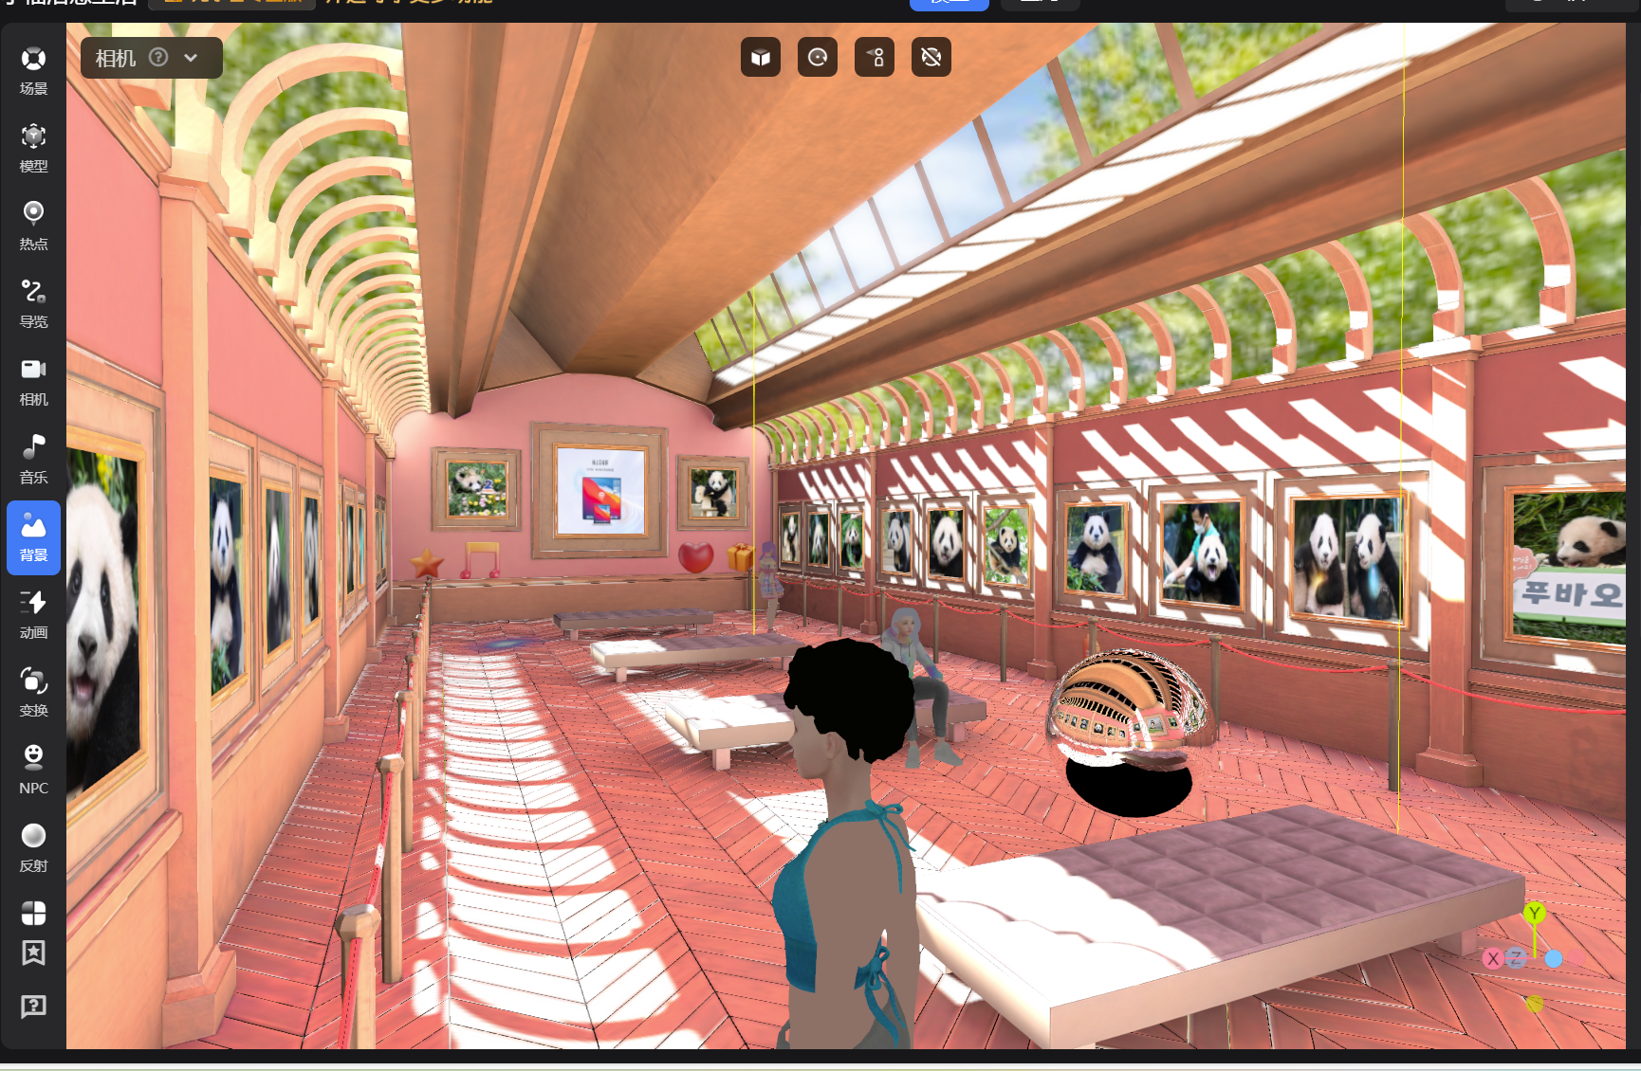
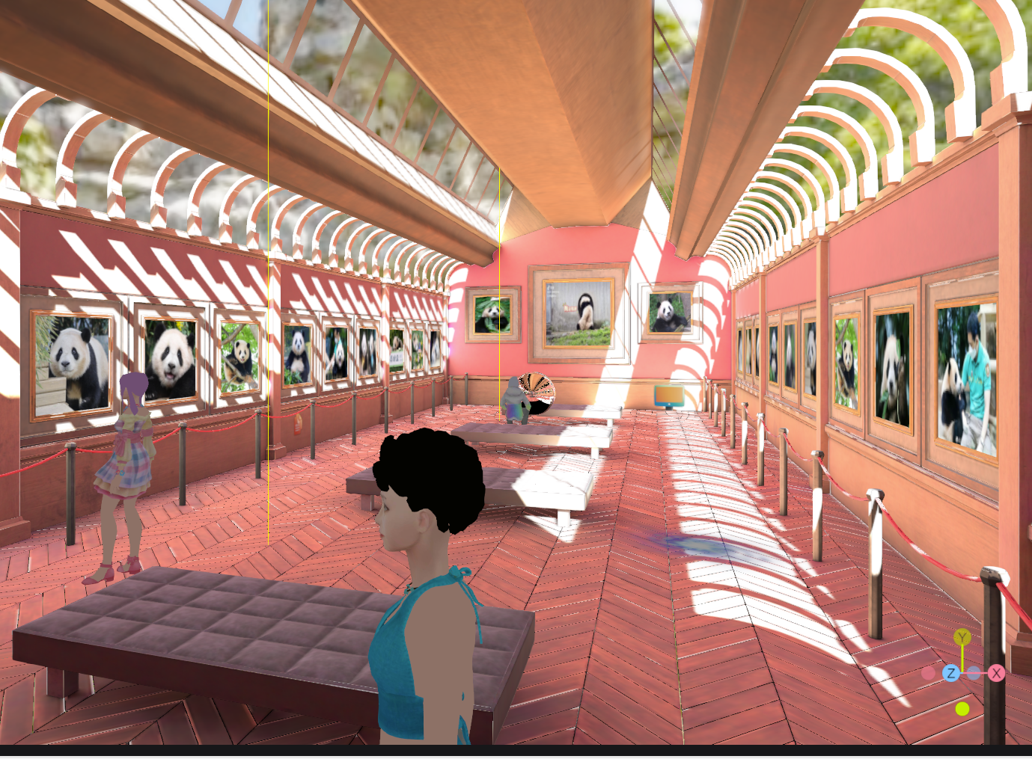
2.场景2
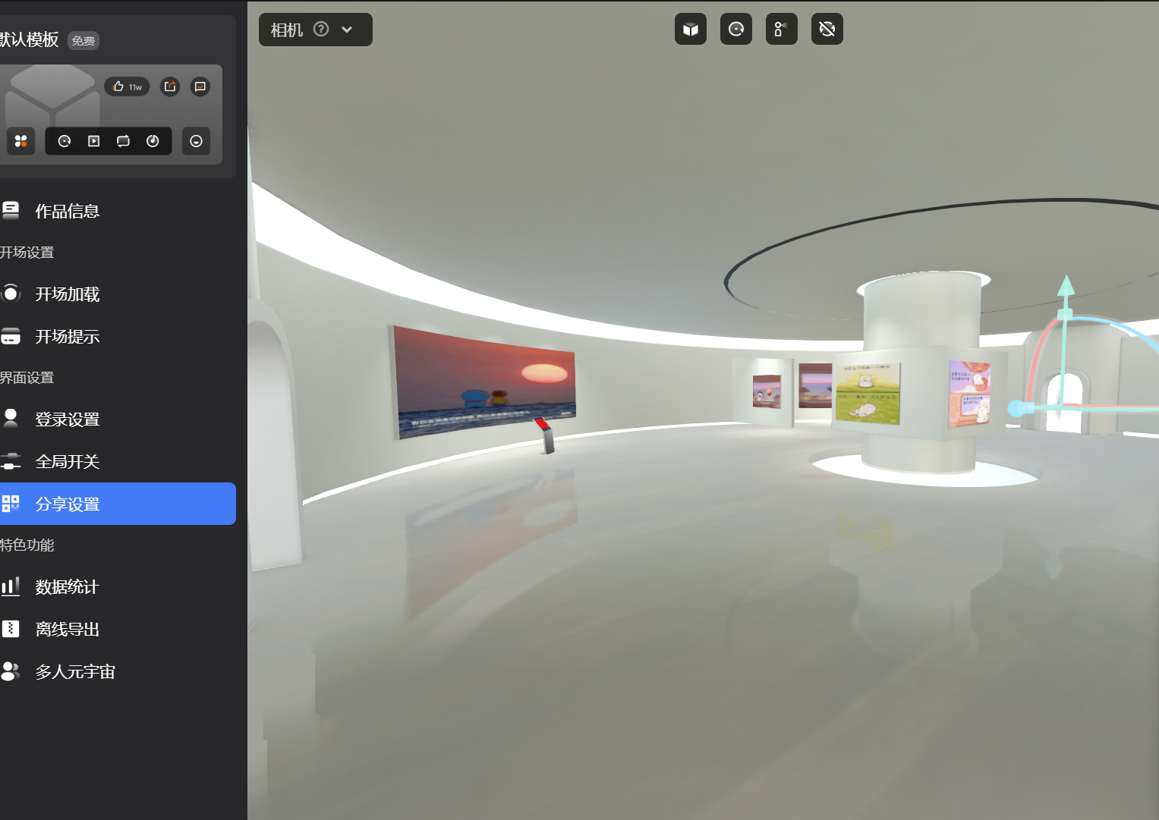
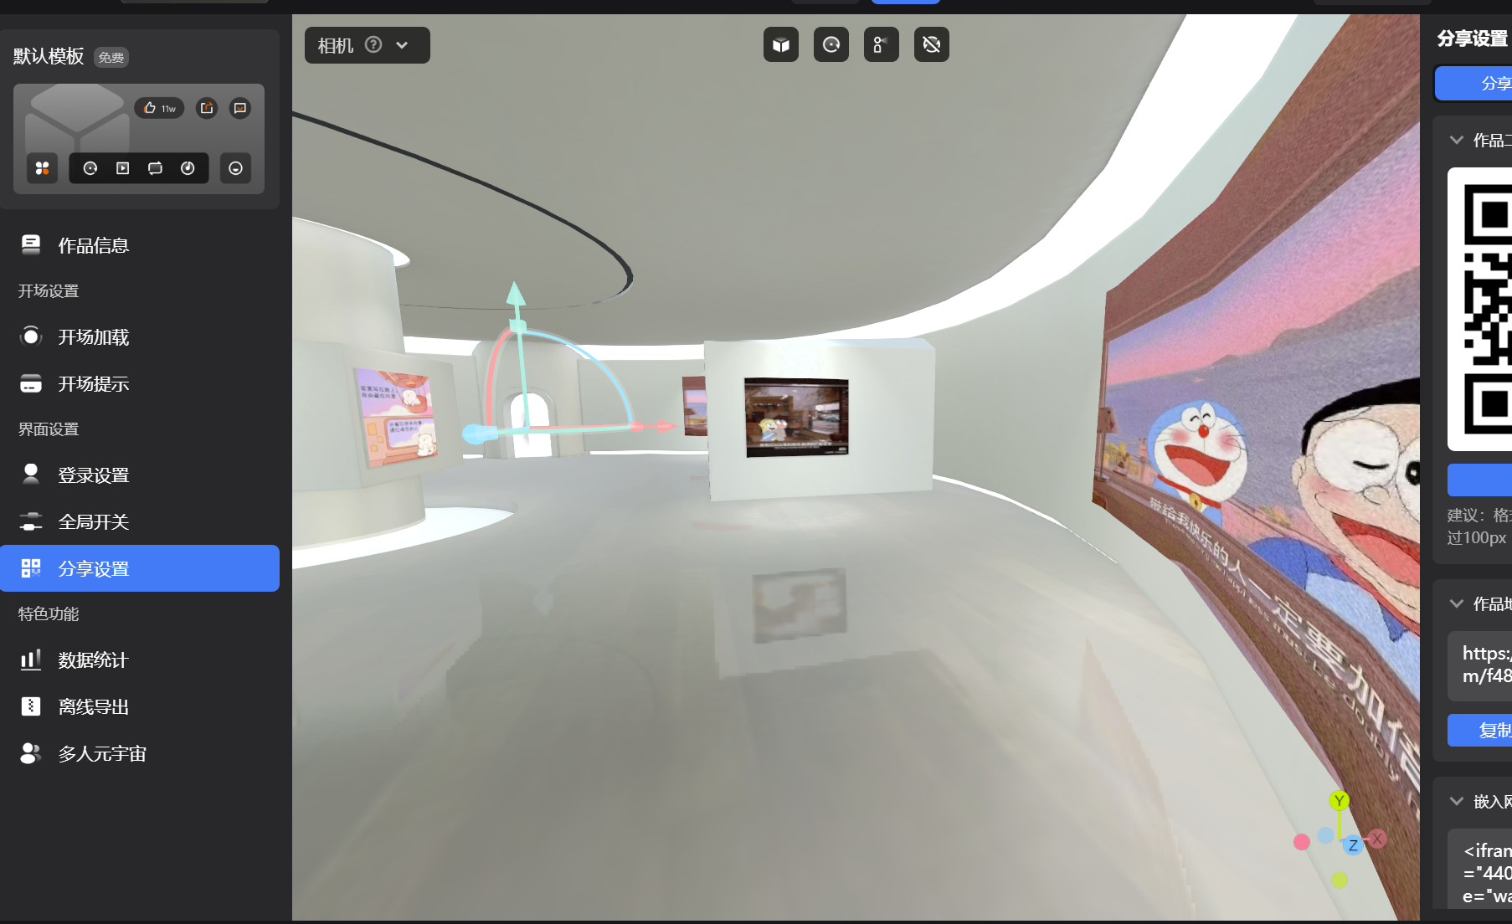
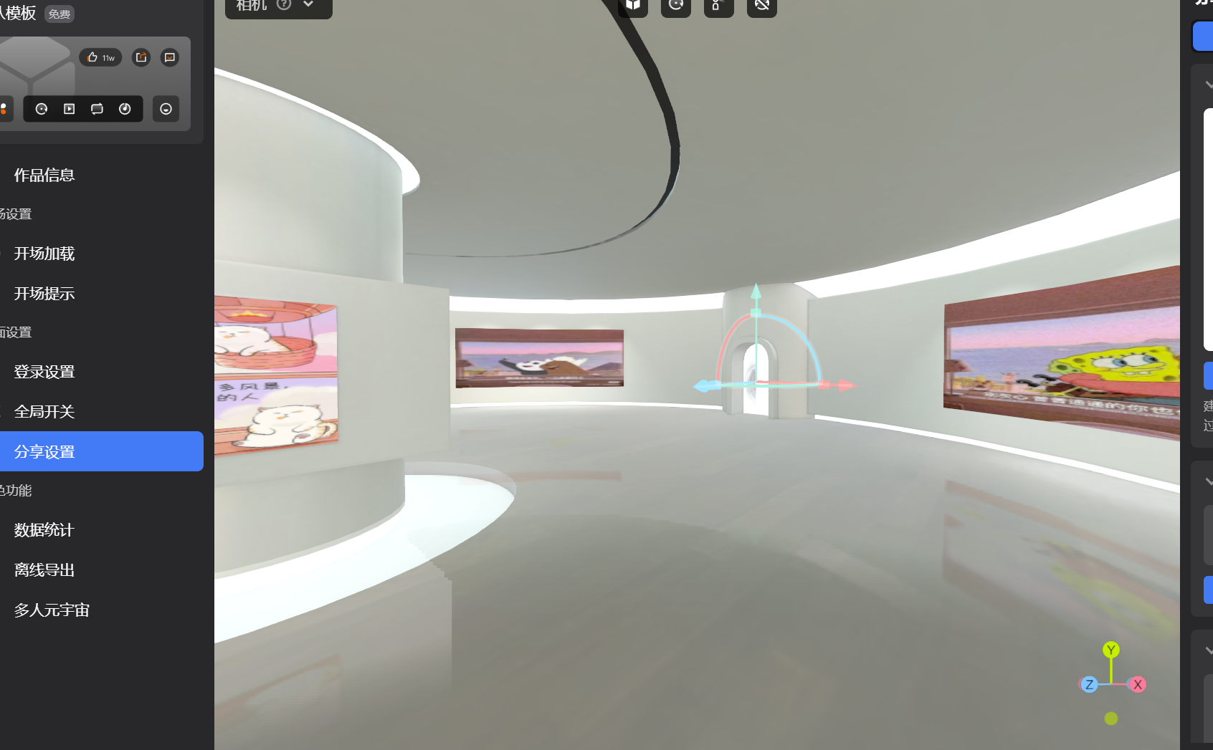
3.场景3
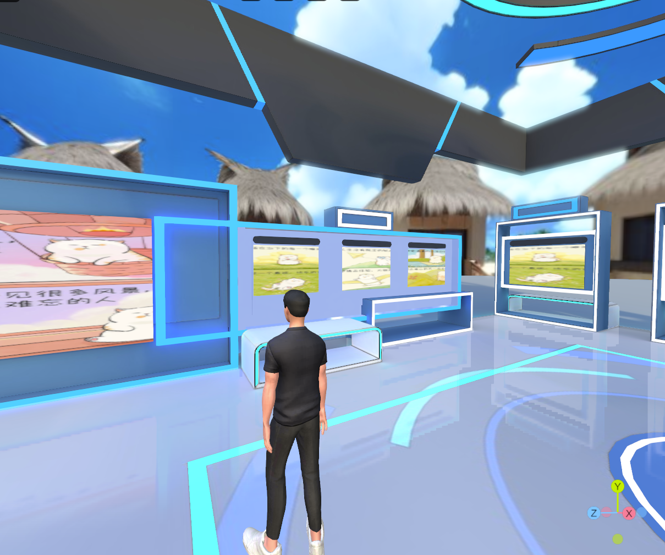
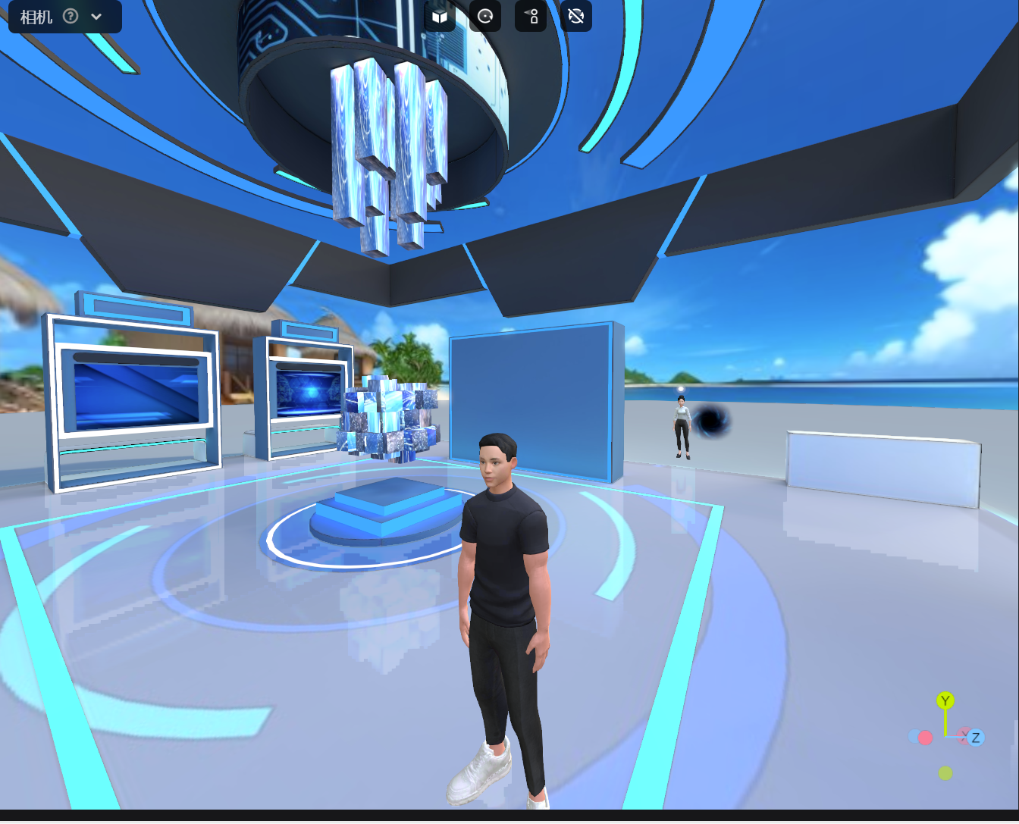
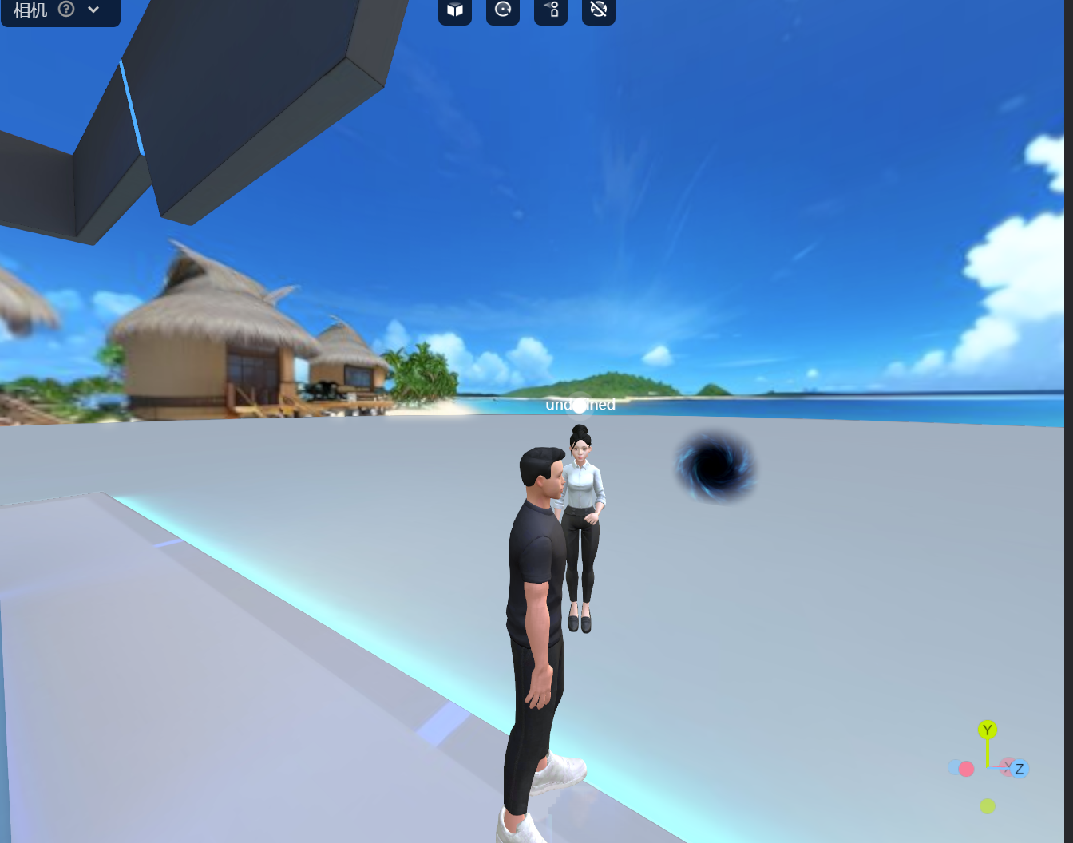
五、遗憾与改进
（一）遗憾
关于“抑郁症线上了解平台”开发的遗憾
1. 互动深度与即时性受限
尽管“抑郁症线上了解平台”在提供信息和资源方面做得相当全面，但在用户互动的深度和即时性上仍存在遗憾。虽然平台设有社区交流功能，允许用户分享经验和感受，但受限于线上环境的虚拟性，用户之间的情感共鸣和实质性支持往往难以达到面对面交流的效果。此外，尽管平台邀请了心理健康专家提供在线咨询服务，但受限于咨询师的数量和在线时间，用户的即时咨询需求可能无法得到及时满足。这可能导致一些用户在急需帮助时感到无助和失望，从而影响了平台的整体用户体验和效果。
为了弥补这一遗憾，平台可以考虑引入更先进的即时通讯技术和智能匹配算法，以提高用户咨询的即时性和准确性。同时，可以鼓励更多的心理健康专业人士加入平台，提供多样化的咨询服务，如电话咨询、视频咨询等，以满足用户的不同需求。此外，还可以加强社区管理的力度，鼓励用户之间的积极互动和支持，形成更加紧密和温馨的社区氛围。
2. 个性化推荐系统的局限性
虽然平台尝试通过个性化推荐系统来提升用户体验，但这一系统在实际应用中仍存在局限性。由于用户的兴趣和需求是多样化的，且随着时间和情境的变化而不断变化，因此个性化推荐系统很难做到完全准确和贴合。有时，系统可能会推荐一些与用户当前需求不相符的内容，导致用户感到困惑和不满。此外，由于系统的算法和模型是基于历史数据进行训练的，因此可能存在一些偏见和局限性，从而影响推荐的公正性和准确性。
3. 资源获取与整合的难度
在开发“抑郁症线上了解平台”的过程中，资源获取与整合的难度是一个不容忽视的遗憾。由于抑郁症是一个复杂的心理健康问题，涉及多个学科和领域的知识，因此平台需要整合来自不同渠道和来源的资源，包括学术论文、临床案例、专家观点、患者经验等。然而，这些资源的获取和整合往往面临着诸多挑战，如版权问题、数据质量、信息更新等。有时，平台可能无法及时获取到最新、最全面的资源，导致用户无法获取到最准确和有用的信息。
为了缓解这一遗憾，平台可以加强与相关机构和专业人士的合作，建立长期稳定的合作关系，以确保资源的持续更新和丰富。同时，可以加强对资源的筛选和审核力度，确保信息的准确性和可靠性。此外，还可以鼓励用户参与资源的贡献和分享，形成用户生成内容的良好氛围，从而丰富平台的资源库和知识体系。通过这些努力，平台可以不断提升自身的资源获取和整合能力，为用户提供更加全面、准确、有用的心理健康服务。
（二）改进
1.为了弥补这一遗憾，平台可以考虑引入更先进的即时通讯技术和智能匹配算法，以提高用户咨询的即时性和准确性。同时，可以鼓励更多的心理健康专业人士加入平台，提供多样化的咨询服务，如电话咨询、视频咨询等，以满足用户的不同需求。此外，还可以加强社区管理的力度，鼓励用户之间的积极互动和支持，形成更加紧密和温馨的社区氛围。
2.为了改善这一遗憾，平台可以不断优化个性化推荐系统的算法和模型，引入更多的用户反馈和实时数据来训练和优化系统。同时，可以增加用户自主选择和定制的功能，让用户能够根据自己的兴趣和需求来筛选和推荐内容。此外，还可以加强对用户隐私和数据安全的保护，确保个性化推荐系统不会侵犯用户的个人隐私和权益。
3.为了缓解这一遗憾，平台可以加强与相关机构和专业人士的合作，建立长期稳定的合作关系，以确保资源的持续更新和丰富。同时，可以加强对资源的筛选和审核力度，确保信息的准确性和可靠性。此外，还可以鼓励用户参与资源的贡献和分享，形成用户生成内容的良好氛围，从而丰富平台的资源库和知识体系。通过这些努力，平台可以不断提升自身的资源获取和整合能力，为用户提供更加全面、准确、有用的心理健康服务。

